21 февраля - Международный день родного языка. Центральная библиотека отметила праздник, пригласив 5-б класс СШ №2 на конкурс знатоков «К сокровищам русского языка». «Шуточная разминка» подняла всем ребятам настроение и окунула в мир языка, а затем ребята проявляли смекалку и находчивость, выполняя различные задания: «Заблудившиеся буквы», «Оживи пословицу», «Весёлая грамматика», «Лингвистическая угадайка». Ребята рассказывали стихи и делились высказываниями известных писателей о красоте и богатстве русского языка.
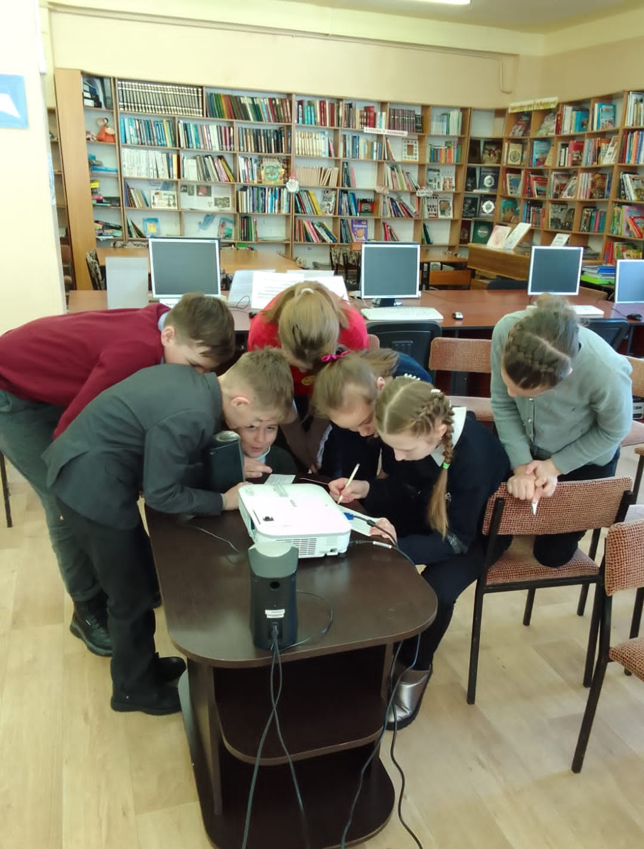
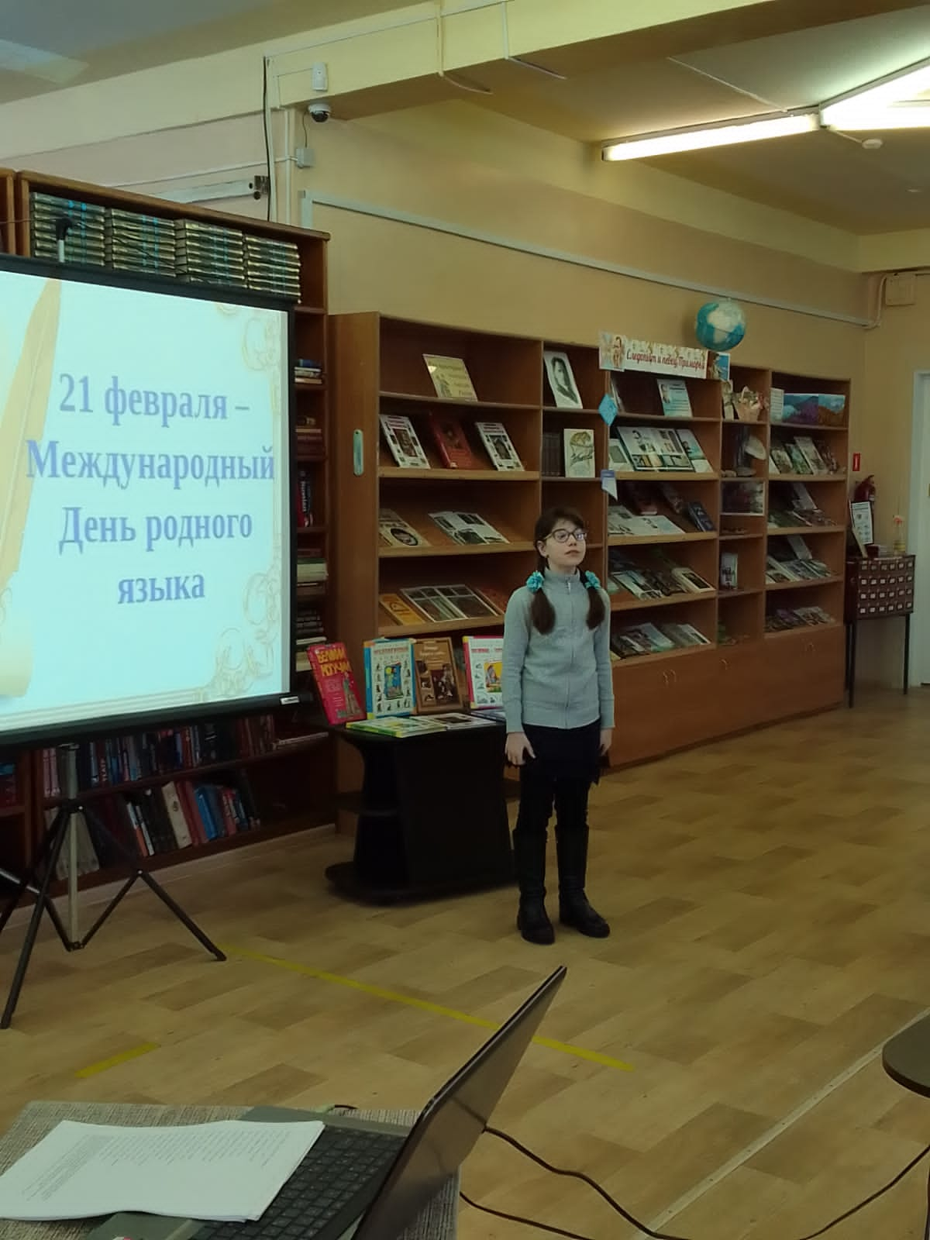
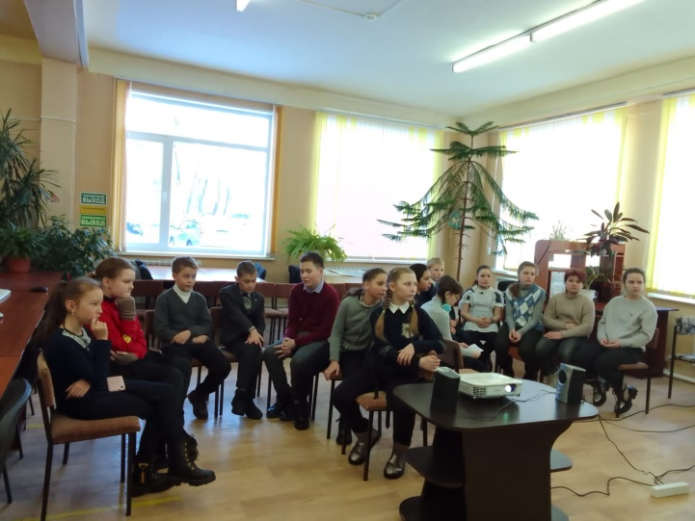
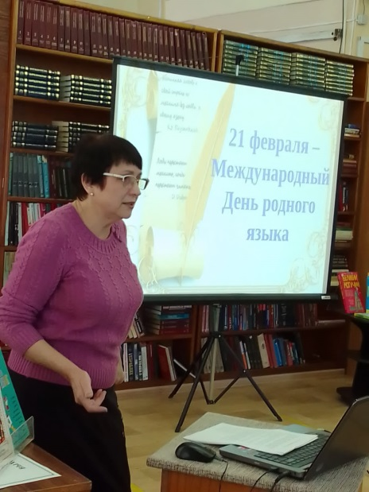

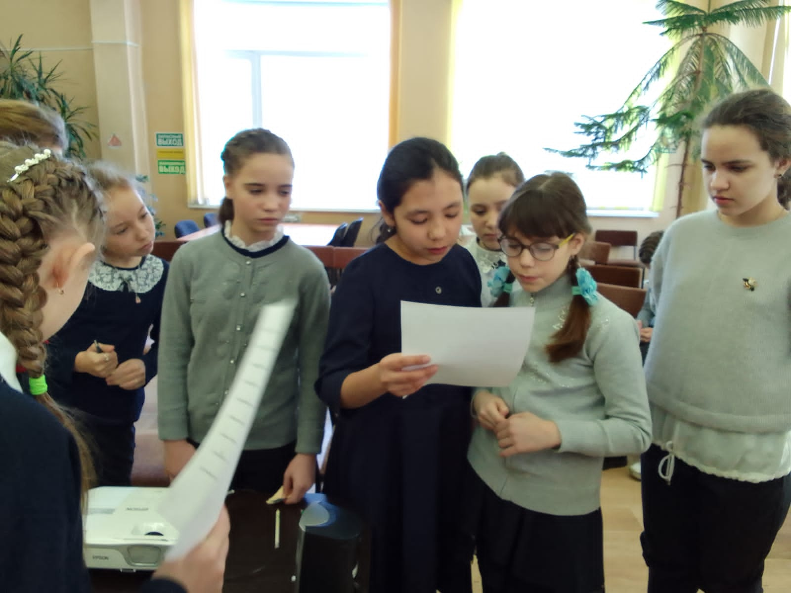
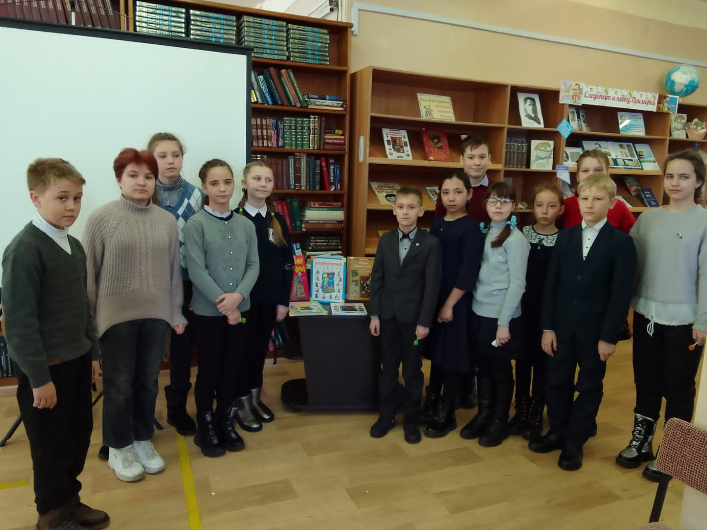

25 февраля в Центральной библиотеке Дальнереченского городского округа для старших и подготовительных групп МБДОУ «Детский сад №5» в рамках программы библиотечно-познавательных часов «Дошколёнок» прошло познавательно-развлекательное мероприятие «Язык родной, дружи со мной».
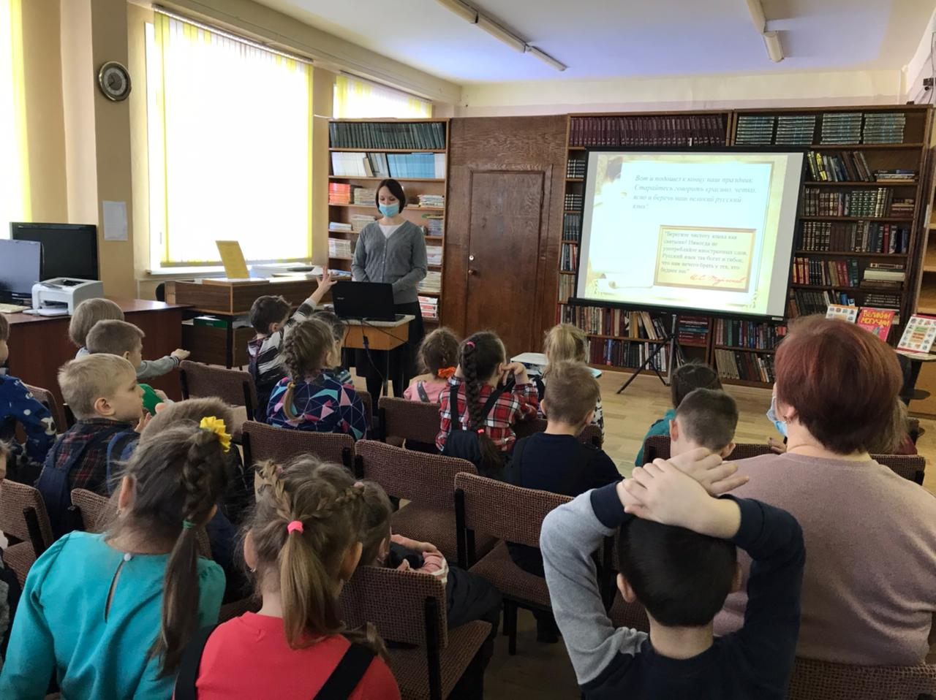
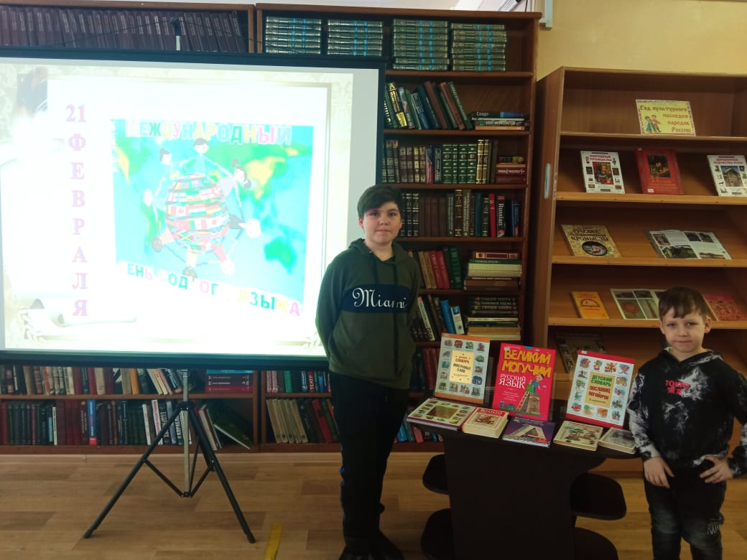

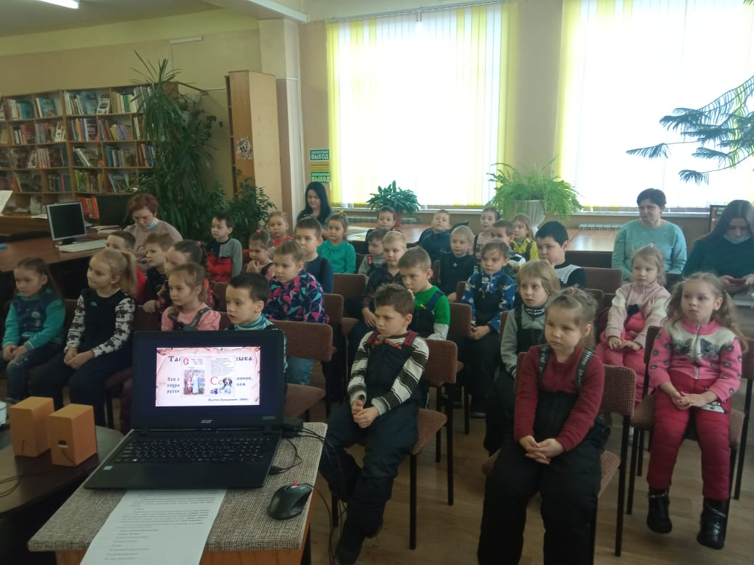

26 февраля 2022 года в рамках традиционной «Весёлой субботы» в Центральной городской библиотеке была проведена интерактивная игра «Что ты знаешь о языке?», посвященная Дню родного языка. Ребята проявили свою эрудицию, совершив интерактивное путешествие в мир знаний русского языка.
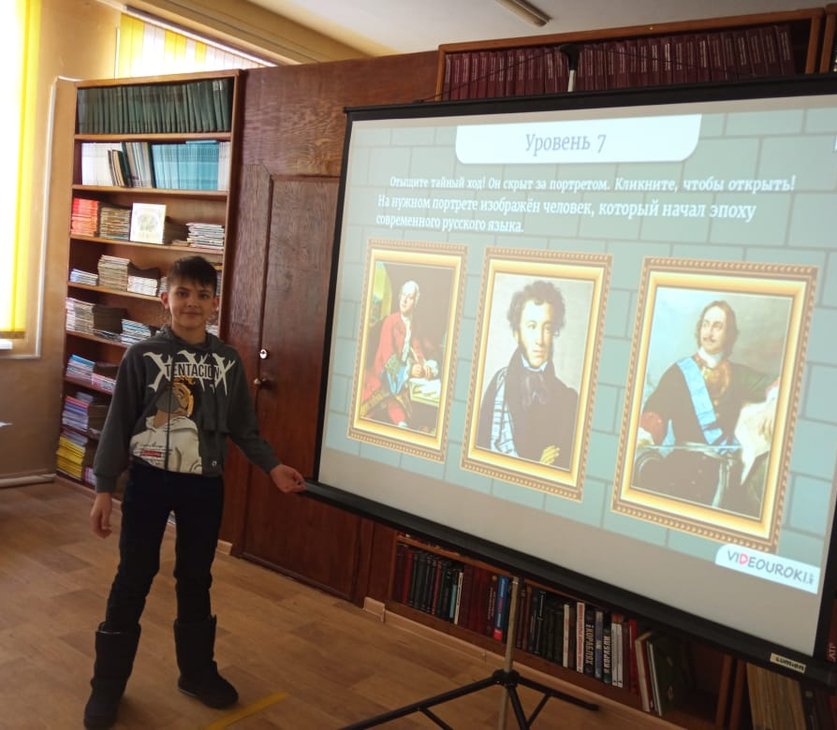
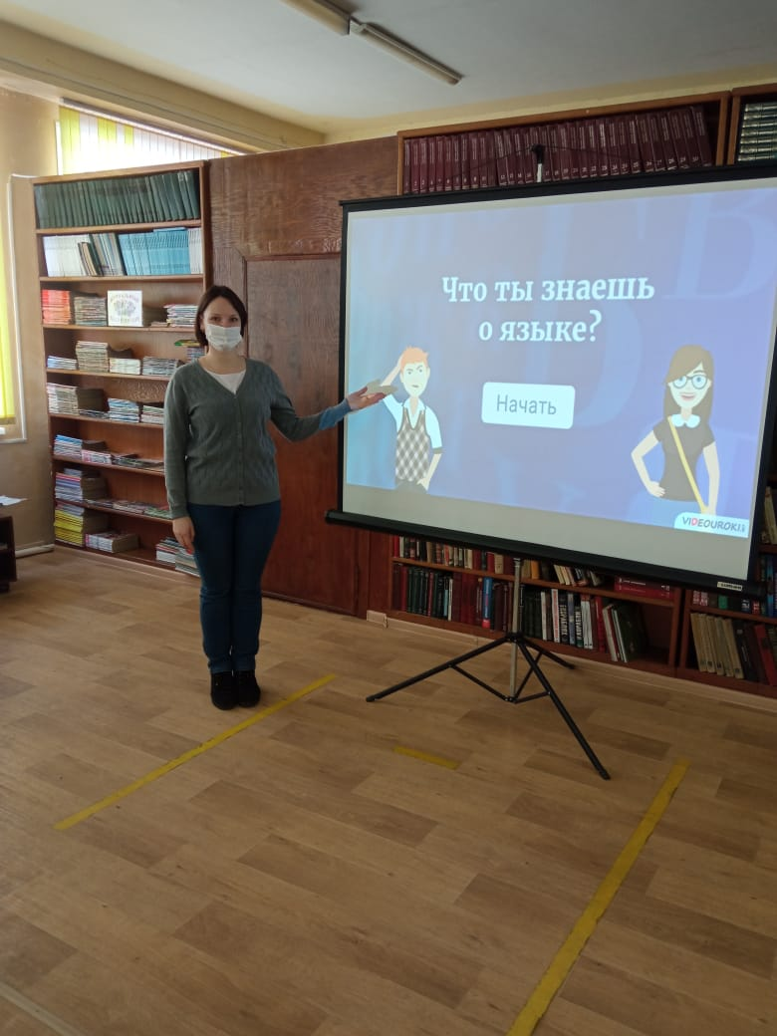

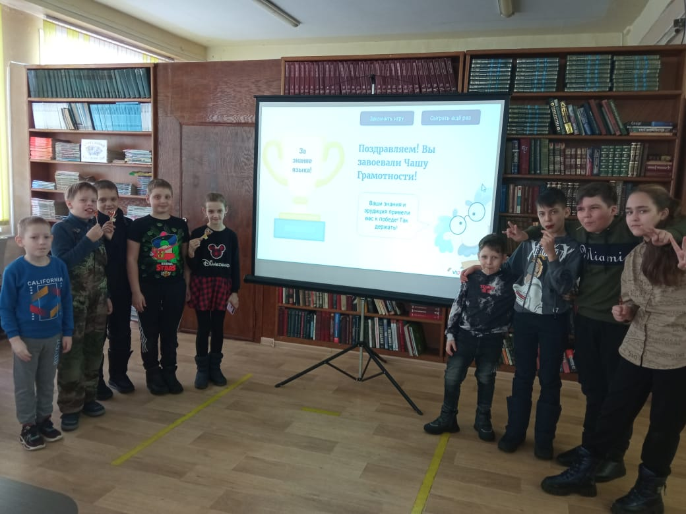

25 января в библиотеке-филиале №6 (микрорайон ЛДК) для читателей среднего школьного возраста провели игру-викторину «Знаток родного языка», посвященную Международному дню родного языка. Ребята познакомились с историей возникновения праздника, узнали, сколько сегодня в мире существует языков, и какие языки на сегодняшний день находятся под угрозой исчезновения. Затем школьники приняли участие в увлекательной и познавательной викторине на знание русского языка.
К мероприятию была подготовлена книжная выставка, где были представлены словари, справочники, энциклопедии по русскому языку, книги по культуре речи, пословицы и поговорки. Ребята активно пользовались представленными изданиями для своих ответов, дружно отгадывали загадки, отвечали на вопросы, составляли слова и пословицы из набора слов, искали в предложениях слова в прямом и переносном значении.
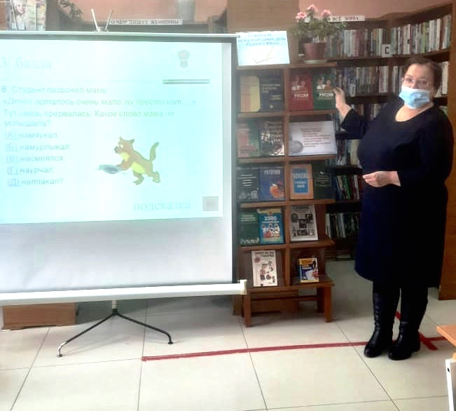

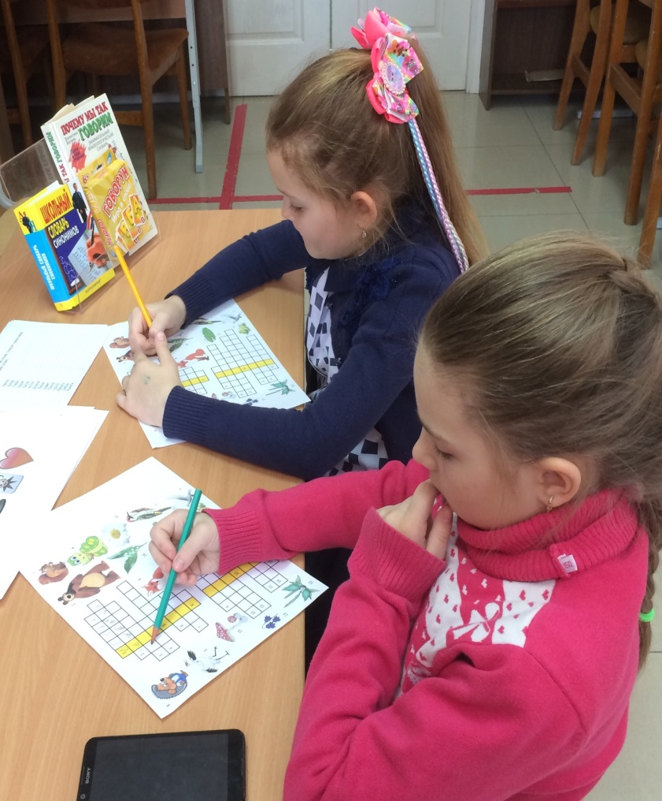

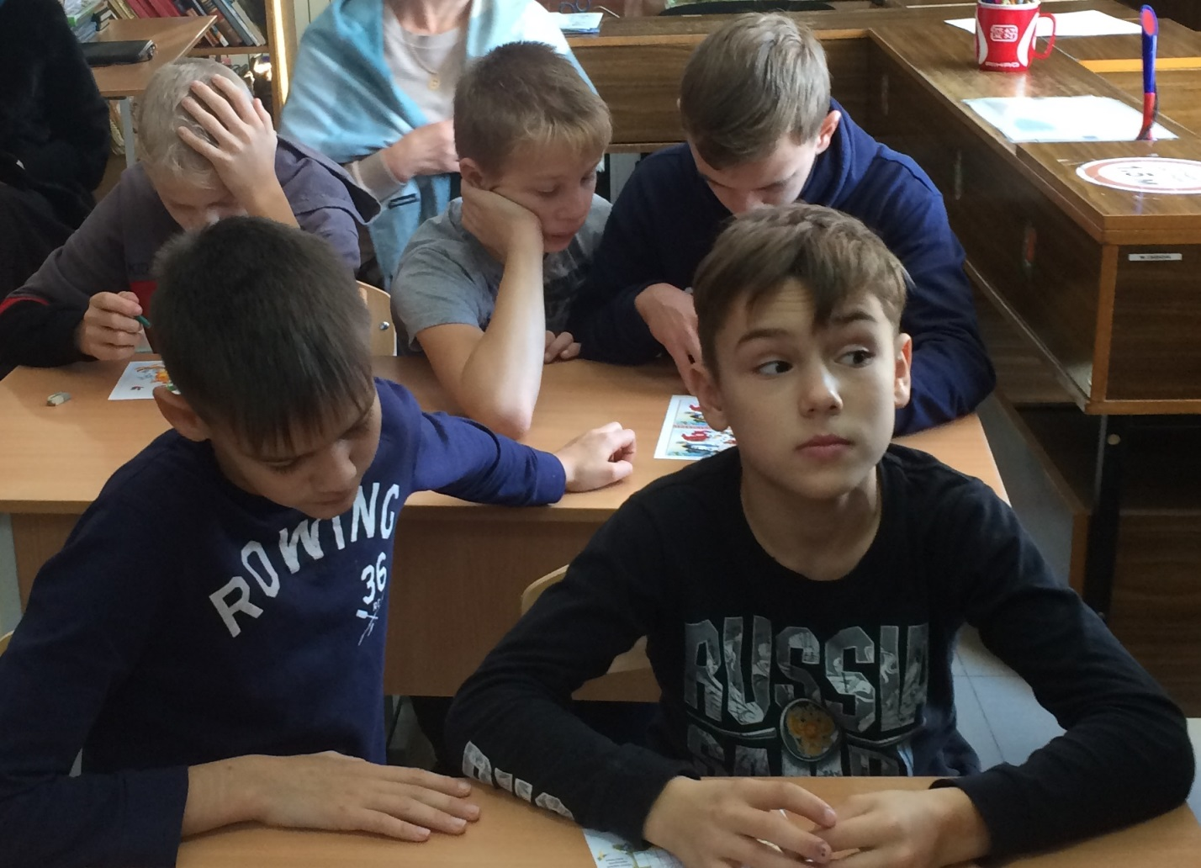

21 февраля библиотека–филиал №7 села Лазо провела урок памяти «Наши защитники», посвященный Дню Защитника Отечества. Урок памяти проведен у памятника воинам–землякам погибшим в годы Великой Отечественной войны, с целью воспитания у подрастающего поколения уважения к ветеранам и не допущения их памяти.
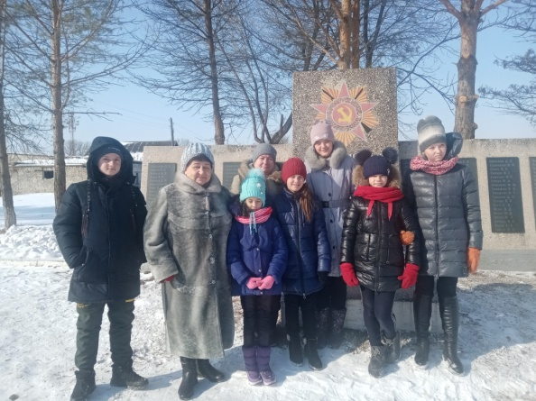

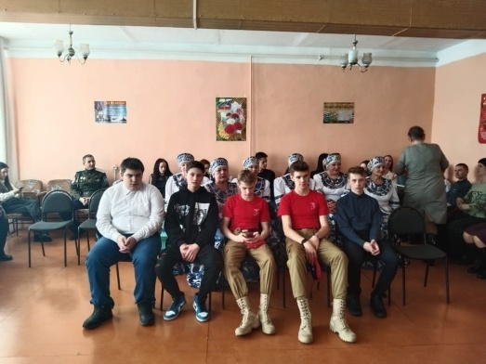
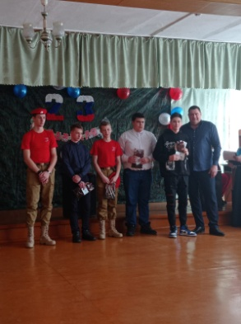
22 февраля сотрудники библиотеки-филиалаом №7 клуба села Лазо провели вечер-встречу поколений «Солдатами не рождаются». Мероприятие приурочено ко Дню Защитника Отечества. На встрече учащимся 10-11-х классов МБОУ «СОШ №5» депутат Дальнереченского городского округа В.Ю. Серых вручил приписные свидетельства допризывников. Слова напутствия будущим призывникам прозвучали от подесаула Иманской станицы В.Д. Якубенко, уполномоченного пограничных органов П.Н. Ващенко, от жителей села.

23 февраля читатели библиотеки-филиала №7 приняли участие в акции «Возложение цветов» к памятнику погибшим воинам односельчанам села Лазо.
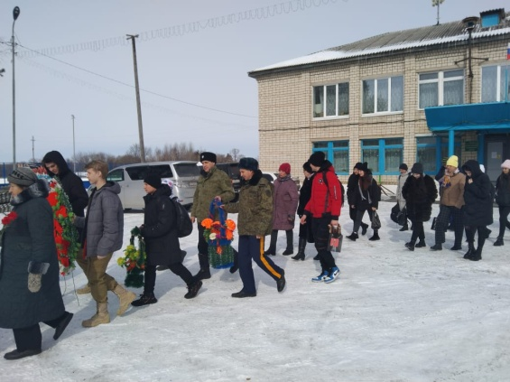
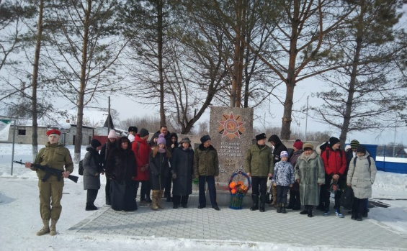

23 февраля проведена онлайн-акция «Помним своих героев», в которой приняли участие читатели библиотеки-филиала №7.
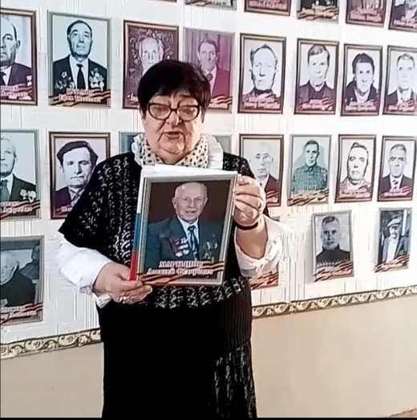
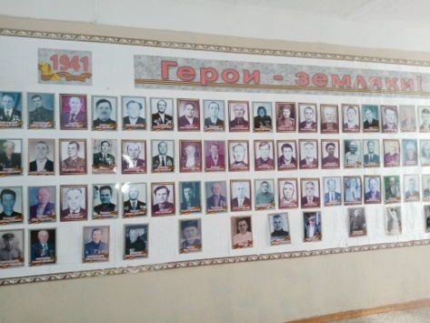

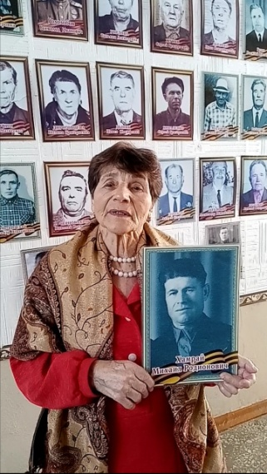
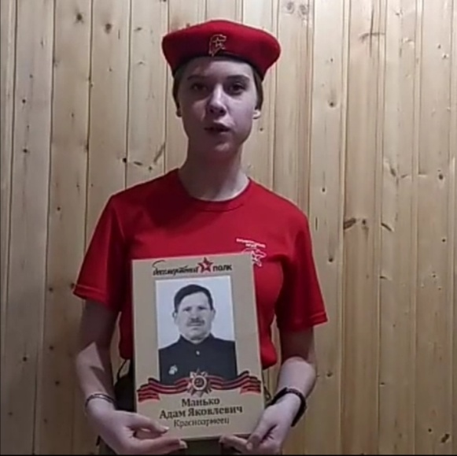

25 февраля в Центральной библиотеке Дальнереченского городского округа для старших и подготовительных групп МБДОУ «Детский сад №5» были проведены громкие чтения книги В. К. Арсеньева «Встречи в тайге», в ходе которых ребятам был прочитан «Рассказ зверолова» и продемонстрированы элементы контента дополненной реальности, которыми оснащена книга.
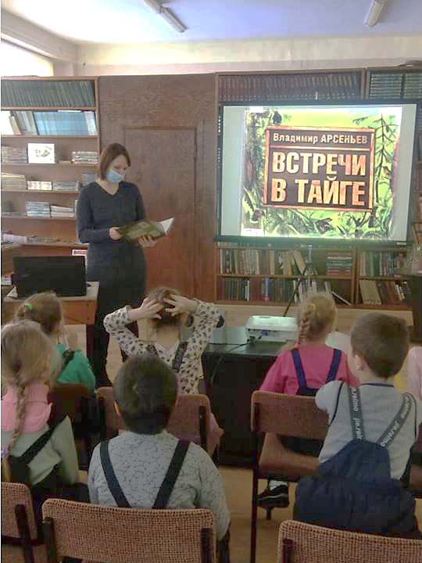
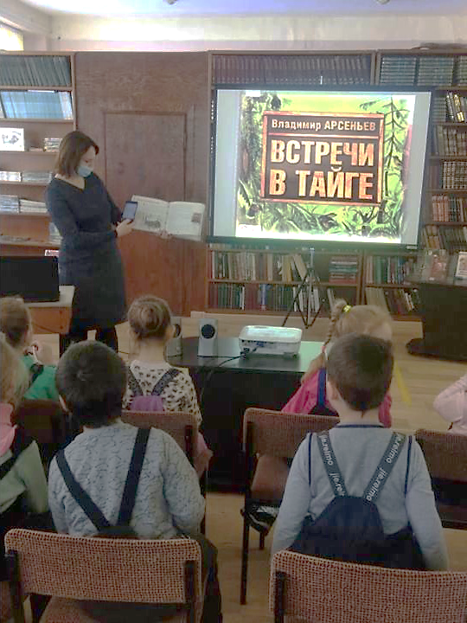

26 февраля библиотека-филиал №6 пригласила воспитанниц детского реабилитационного центра «Надежда» в виртуальное путешествие «В гости к мастерам народных промыслов», посвященное Году культурного наследия народов России.
Народные художественные промыслы являются неотъемлемой частью русской культуры. Ребята с интересом слушали рассказ библиотекаря, об известных народных промыслах: хохломской и городецкой росписи, гжельской керамике, дымковской игрушке и палехской лаковой живописи, который сопровождался показом красочных слайдов с изображением изделий народных промыслов. Ребята разгадывали загадки о предметах народного быта, решали ребусы и разгадывали кроссворды. У присутствующих вызвала огромный интерес выставка-инсталляция «Чудеса народных промыслов», где представлена литература по теме мероприятия и выставка изделий народных промыслов. В заключении посмотрели видеоролик «Как вытачивают матрёшек».
